

Міністерство освіти і науки України

Національний технічний університет України

«Київський політехнічний інститут»

**Лабораторна робота №1**

***з дисципліни «Комп’ютерні системи»***

**«ПЛАНУВАННЯ ЗАДАЧ У БАГАТОПРОЦЕСОРНИХ КОМП’ЮТЕРНИХ СИСТЕМАХ»**

Виконав студент IV курсу

групи: КВ-11

ПІБ: Терентьєв Іван Дмитрович

Перевірив: ______________________

**Київ 2024**

*Завдання для лабораторної роботи*

1. Ознайомитись з описом лабораторної роботи.

2. Потрібно опрацювати (надати 4 набора параметрів роботи системи):

1) за алгоритмом FIFO;

2) за алгоритмом з окремим процесором планувальником (коли найслабкіший з точки зору продуктивності процесорний елемент є планувальником);

3) за алгоритмом, по якому функції планування покладені на найбільш потужний процесорний елемент, який періодично перериває обчислення для управління чергою. Цей процесор є планувальником, але й приймає безпосередньо участь у обчислювальному процесі. Визначити час роботи процесора над задачами як 20 мс, час на планування – 4 мс;

4) те саме, що і у попередньому пункті із найпотужнішим процесором у якості планувальника, але визначити час роботи над задачами самостійно, виходячи з оптимальної швидкодії системи в цілому.

Відповіддю у лабораторній роботі є кількість реалізованих задач (виконаних системою операцій) за 10 с.

Треба вказати співвідношення кількості виконаних системою операцій до максимально можливої кількості операцій (своєрідний ККД системи). Максимально можлива кількість операцій – це сума продуктивностей працюючих процесорів за 10 с (слід враховувати, що у пп. 3) та 4) найпотужніший процесор працює не весь час, перериваючись на функції планувальника.

Програмний інтерфейс бажано зробити таким, щоб він надавав можливість задавати швидкодію усіх процесорів системи, імовірність виникнення задач, границі складності задач.

*Блок-схеми алгоритмів планування*

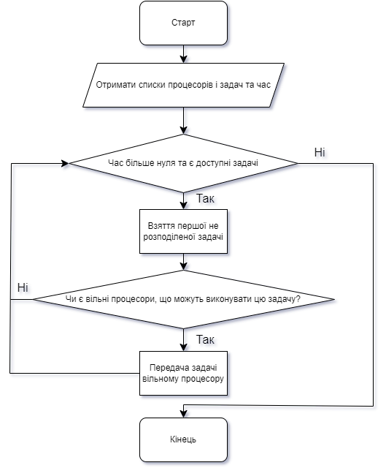

Рис. 1 – Блок схема алгоритму FIFO

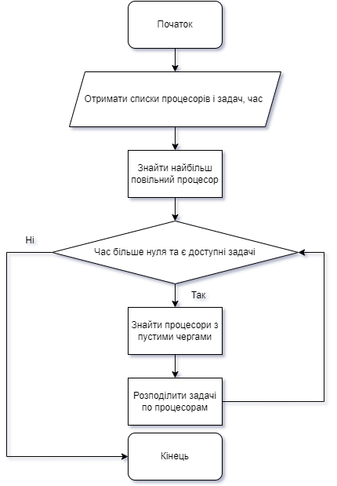

Рис. 2 – Блок схема алгоритму, де функції планування покладені на найбільш повільний процесорний елемент

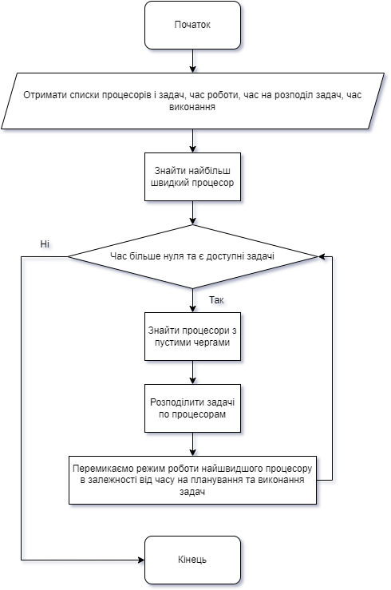

Рис. 3 – Блок схема алгоритму, де функції планування покладені на найбільш швидкий процесорний елемент

*Текст програми*

=== ./ProcessorUnit.cs ===

namespace comp_sys_lab1

{

    class ProcessorUnit

    {

        private uint myNumber = 0;

        private uint performanceClass = 1;

        private uint completedTasksCount = 0;

        private uint completedOperationsCount = 0;

        private uint elapsedOnScheduler = 0;

        public bool workedAsScheduler = false;

        public bool workingAsScheduler = false;

        public uint workingInSchedulerModeTime = 0;

        public uint workingInDefaultModeTime = 0;

        public uint lastLoadTime = 0;

        private List<Task> queue = [];

        public ProcessorUnit(uint myNumber) { this.myNumber = myNumber; }

        public ProcessorUnit() { }

        public void SetPerformance(uint performanceClass) => this.performanceClass = performanceClass;

        public uint GetPerformance() => performanceClass;

        public uint GetCompletedTasksCount() => completedTasksCount;

        // CTC - completed tasks count

        public void IncCTC() => completedTasksCount++;

        public uint GetCompletedOperationsCount() => completedOperationsCount;

        // COC - completed operations count

        public void IncCOC() => completedOperationsCount += performanceClass;

        public void Clear()

        {

            completedOperationsCount = 0;

            completedTasksCount = 0;

            elapsedOnScheduler = 0;

            queue = [];

            workedAsScheduler = false;

            workingAsScheduler = false;

            workingInSchedulerModeTime = 0;

            workingInDefaultModeTime = 0;

        }

        public void IncSchedulTime() => elapsedOnScheduler++;

        public uint GetTimeElapsedOnScheduler() => elapsedOnScheduler;

        public void AddTask(Task task)

        {

            queue.Add(task);

            lastLoadTime = task.complexity;

        }

        private void RemTask(Task task) => queue.Remove(task);

        public void Tick()

        {

            if (workingAsScheduler)

            {

                IncSchedulTime();

                IncSchModeTime();

            }

            else

            {

                if (queue.Count > 0)

                {

                    IncCOC();

                    IncDefModeTime();

                    if (queue.First().Tick(performanceClass))

                    {

                        completedOperationsCount -= queue.First().getBalance();

                        queue.Remove(queue.First());

                        IncCTC();

                    }

                }

            }

        }

        public bool IsQueueEmpty() => queue.Count == 0;

        public int QueueCount() => queue.Count;

        public bool CanWorkWithTask(Task task) => task.availableProcessors.Contains(myNumber);

        public void EnableSchedulerMode()

        {

            workedAsScheduler = true;

            workingAsScheduler = true;

            workingInDefaultModeTime = 0;

        }

        public void DisableSchedulerMode()

        {

            workingAsScheduler = false;

            workingInSchedulerModeTime = 0;

        }

        public void IncSchModeTime() => workingInSchedulerModeTime++;

        public void IncDefModeTime() => workingInDefaultModeTime++;

        public uint getMyNumber() => myNumber;

    }

}

=== ./Program.cs ===

�using System.Text;

namespace comp_sys_lab1

{

    class Program

    {

        static readonly uint taskCount = 20000;

        static readonly uint processorsCount = 5;

        static readonly uint elapsedTime = 10000;

        static readonly uint minimalL = 10;

        static readonly uint maximumH = 200;

        static public void SetProcessorPerfomance(ProcessorUnit processorUnit, uint i)

        {

            Console.WriteLine($"Input processor unit #{i} performance(from 1 to 10): ");

            uint perf;

            do

            {

                perf = Convert.ToUInt32(Console.ReadLine());

                if (perf < 1 || perf > 10)

                    Console.WriteLine("Incorrect perfomance value, try again");

            } while (perf < 1 || perf > 10);

            processorUnit.SetPerformance(perf);

        }

        static public uint SetChance()

        {

            uint probability = 80;

            Console.WriteLine("Set chance? Y?");

            ConsoleKey k = Console.ReadKey().Key;

            Console.WriteLine("\n");

            if (k == ConsoleKey.Y)

            {

                Console.WriteLine("\nInput probability value(from 1 to 100): ");

                do

                {

                    probability = Convert.ToUInt32(Console.ReadLine());

                    if (probability < 1 || probability > 100)

                        Console.WriteLine("Incorrect probability value, try again");

                } while (probability < 1 || probability > 100);

            }

            return probability;

        }

        static public Tuple<uint, uint> SetBorders(uint slowestPerf)

        {

            Console.WriteLine("Set borders? Y?");

            ConsoleKey k = Console.ReadKey().Key;

            Console.WriteLine("\n");

            uint hres;

            uint lres;

            if (k == ConsoleKey.Y)

            {

                Console.WriteLine($"Input minimal complexity(>= {slowestPerf * minimalL} AND <= {slowestPerf * maximumH})");

                do

                {

                    lres = Convert.ToUInt32(Console.ReadLine());

                    if (slowestPerf * minimalL > lres)

                        Console.WriteLine("Incorrect minimal complexity, try again");

                } while (slowestPerf * minimalL > lres);

                Console.WriteLine($"\nInput maximum complexity(<= {slowestPerf * maximumH} AND >= {lres})");

                do

                {

                    hres = Convert.ToUInt32(Console.ReadLine());

                    if (hres > slowestPerf * maximumH || hres < lres)

                        Console.WriteLine("Incorrect maximum complexity, try again");

                } while (hres > slowestPerf * maximumH || hres < lres);

            }

            else

            {

                lres = slowestPerf * minimalL;

                hres = slowestPerf * maximumH;

            }

            return new Tuple<uint, uint>(lres, hres);

        }

        static public void OutTable(List<ProcessorUnit> processorUnits, uint elapsedTime)

        {

            // Calculating statistics

            ulong completedTasksCount = 0;

            foreach (var processorUnit in processorUnits)

                completedTasksCount += processorUnit.GetCompletedTasksCount();

            ulong potentialOperationsCount = 0;

            foreach (var processorUnit in processorUnits)

                potentialOperationsCount += (processorUnit.GetPerformance() * elapsedTime) - processorUnit.GetTimeElapsedOnScheduler();

            ulong resultOperationsCount = 0;

            foreach (var processorUnit in processorUnits)

                resultOperationsCount += processorUnit.GetCompletedOperationsCount();

            decimal efficiency = Math.Round((decimal)resultOperationsCount / potentialOperationsCount * 100, 2);

            // Out statistics

            Console.WriteLine($"Completed tasks: {completedTasksCount}");

            for (int i = 0; i < processorUnits.Count; i++)

                Console.WriteLine($"Processor unit #{i + 1} have done {processorUnits[i].GetCompletedTasksCount()} tasks");

            Console.WriteLine($"Theoretical count of completed operations: {potentialOperationsCount}");

            Console.WriteLine($"Real count of completed operations: {resultOperationsCount}");

            Console.WriteLine($"Efficiency: {efficiency}");

        }

        static public void cleanProcessorUnits(List<ProcessorUnit> processorUnits)

        {

            foreach (var processorUnit in processorUnits)

                processorUnit.Clear();

        }

        static public void OutAndClean(List<ProcessorUnit> processorUnits, uint elapsedTime)

        {

            OutTable(processorUnits, elapsedTime);

            cleanProcessorUnits(processorUnits);

        }

        static void Main()

        {

            // 0. Set UTF-8

            Console.OutputEncoding = Encoding.UTF8;

            // 1. Set processor performance

            List<ProcessorUnit> processorUnits = [];

            for (uint i = 0; i < processorsCount; i++)

            {

                processorUnits.Add(new ProcessorUnit(i));

                SetProcessorPerfomance(processorUnits.Last(), Convert.ToUInt32(processorUnits.Count));

            }

            // 2. Set chance

            uint chance = SetChance();

            // 3. Set complexity borders

            ProcessorUnit slowestOne;

            slowestOne = processorUnits.MinBy(x => x.GetPerformance())!;

            Tuple<uint, uint> borders = SetBorders(slowestOne.GetPerformance());

            // 4. Generate processes

            TaskGenerator taskGenerator = new(borders, chance, processorsCount);

            List<Task> tasks = taskGenerator.GetTasks(taskCount);

            // 5. Set time

            Console.WriteLine($"Elapsed time: {elapsedTime} ms");

            // 6. First algo

            Console.WriteLine("===FIFO===");

            SchedulerFIFO schedulerFIFO = new(processorUnits, tasks, elapsedTime);

            OutAndClean(processorUnits, elapsedTime);

            // 7. Second algo

            Console.WriteLine("===Slowest processor unit as scheduler===");

            SchedulerSPUaS schedulerSPUaS = new(processorUnits, tasks, elapsedTime);

            OutAndClean(processorUnits, elapsedTime);

            // 8. Third algo

            Console.WriteLine("===Fastest processor unit as scheduler by interrupt===");

            SchedulerFPUaS schedulerFPUaS = new(processorUnits,tasks, elapsedTime,20,4,false);

            OutAndClean(processorUnits, elapsedTime);

            // 9. Third algo with best settings

            Console.WriteLine("===Fastest processor unit as scheduler by interrupt(best settings)===");

            SchedulerFPUaS schedulerFPUaSBestSettings = new(processorUnits, tasks, elapsedTime, 240, 1,true);

            OutAndClean(processorUnits, elapsedTime);

            // 10. Exit

            do

            {

                Console.WriteLine("\nPress Q to exit");

            } while (Console.ReadKey().Key != ConsoleKey.Q);

        }

    }

}

=== ./SchedulerFIFO.cs ===

namespace comp_sys_lab1

{

    class SchedulerFIFO

    {

        public SchedulerFIFO(List<ProcessorUnit> processorUnits, List<Task> tasks, uint time)

        {

            while (tasks.Count > 0 && time > 0)

            {

                while (TryAddTask(processorUnits, tasks)) ;

                foreach (ProcessorUnit unit in processorUnits)

                    unit.Tick();

                time--;

            }

        }

        private bool TryAddTask(List<ProcessorUnit> processorUnits, List<Task> tasks)

        {

            Task current = tasks.First();

            ProcessorUnit unit = processorUnits.Find(x=>x.CanWorkWithTask(current) && x.IsQueueEmpty())!;

            if (unit != null)

            {

                unit.AddTask(current);

                tasks.Remove(current);

                return true;

            }

            return false;

        }

    }

}

=== ./SchedulerFPUaS.cs ===

namespace comp_sys_lab1

{

    class SchedulerFPUaS

    {

        public SchedulerFPUaS(List<ProcessorUnit> processorUnits, List<Task> tasks, uint time, uint workTime, uint planTime, bool intellectual)

        {

            processorUnits.MaxBy(x => x.GetPerformance())!.EnableSchedulerMode();

            while (tasks.Count > 0 && time > 0)

            {

                List<ProcessorUnit> emptyQueueUnits = processorUnits.FindAll(x => x.IsQueueEmpty());

                foreach (ProcessorUnit processorUnit in emptyQueueUnits)

                {

                    Task desiredTask = tasks

        .Where(t => t.availableProcessors.Contains(processorUnit.getMyNumber()))

        .OrderBy(t => t.availableProcessors.Count)

        .FirstOrDefault()!;

                    if (desiredTask != null)

                    {

                        processorUnit.AddTask(desiredTask);

                        tasks.Remove(desiredTask);

                    }

                }

                foreach (ProcessorUnit unit in processorUnits)

                    unit.Tick();

                time--;

                if (processorUnits.MaxBy(x => x.GetPerformance())!.workingInSchedulerModeTime >= planTime)

                {

                    processorUnits.MaxBy(x => x.GetPerformance())!.DisableSchedulerMode();

                }

                if(processorUnits.MaxBy(x => x.GetPerformance())!.workingInDefaultModeTime >= workTime)

                {

                    processorUnits.MaxBy(x => x.GetPerformance())!.EnableSchedulerMode();

                    if (intellectual)

                    {

                        workTime = (workTime + processorUnits.MaxBy(x => x.GetPerformance())!.lastLoadTime)/2;

                    }

                }

            }

        }

    }

}

=== ./SchedulerSPUaS.cs ===

namespace comp_sys_lab1

{

    class SchedulerSPUaS

    {

        public SchedulerSPUaS(List<ProcessorUnit> processorUnits, List<Task> tasks, uint time)

        {

            while (tasks.Count > 0 && time > 0)

            {

                processorUnits.MinBy(x => x.GetPerformance())!.EnableSchedulerMode();

                List<ProcessorUnit> emptyQueueUnits = processorUnits.FindAll(x => x.IsQueueEmpty() && !x.workingAsScheduler);

                foreach (ProcessorUnit processorUnit in emptyQueueUnits)

                {

                    Task desiredTask = tasks

        .Where(t => t.availableProcessors.Contains(processorUnit.getMyNumber()))

        .OrderBy(t => t.availableProcessors.Count)

        .FirstOrDefault()!;

                    if (desiredTask != null)

                    {

                        processorUnit.AddTask(desiredTask);

                        tasks.Remove(desiredTask);

                    }

                }

                foreach (ProcessorUnit unit in processorUnits)

                    unit.Tick();

                time--;

            }

        }

    }

}

=== ./Task.cs ===

namespace comp_sys_lab1

{

    class Task(List<uint> availableProcessors, uint complexity)

    {

        public List<uint> availableProcessors = availableProcessors;

        public uint complexity = complexity;

        public bool status = false; // false - need work, true - done

        public uint balance = 0;

        public bool Tick(uint ticks)

        {

            uint saved = complexity;

            complexity -= ticks;

            if(saved < complexity || complexity == 0)

            {

                status = true;

                balance = saved;

                complexity = 0;

            }

            return status;

        }

        public uint getBalance() => balance;

    }

}

=== ./TaskGenerator.cs ===

namespace comp_sys_lab1

{

    class TaskGenerator(Tuple<uint, uint> borders, uint probability, uint count)

    {

        private readonly List<List<uint>> processorCombo = GetCombinations(count);

        private readonly double probability = Convert.ToDouble(probability) / 100.0;

        private readonly Random r = new();

        private Task GenerateTask() => new(processorCombo[r.Next(1, processorCombo.Count - 1)],

            Convert.ToUInt32(r.Next(Convert.ToInt32(borders.Item1), Convert.ToInt32(borders.Item2))));

        public List<Task> GetTasks(uint count)

        {

            List<Task> tasks = [];

            for (uint i = 0; i < count; i++)

                if (r.NextDouble() < probability)

                {

                    Task gen = GenerateTask();

                    tasks.Add(gen);

                }

            return tasks;

        }

        private static List<List<uint>> GetCombinations(uint count)

        {

            List<uint> elements = [];

            for (uint i = 0; i < count; i++)

                elements.Add(i);

            List<List<uint>> result = [];

            for (int subsetSize = 0; subsetSize <= elements.Count; subsetSize++)

                result.AddRange(GetCombinations(elements, subsetSize));

            return result;

        }

        private static List<List<uint>> GetCombinations(List<uint> elements, int subsetSize)

        {

            if (subsetSize == 0)

                return [[]];

            if (elements.Count == 0)

                return [];

            var firstElement = elements[0];

            var restElements = elements.Skip(1).ToList();

            var combinationsWithFirst = GetCombinations(restElements, subsetSize - 1);

            foreach (var combination in combinationsWithFirst)

                combination.Insert(0, firstElement);

            var combinationsWithoutFirst = GetCombinations(restElements, subsetSize);

            return [.. combinationsWithFirst, .. combinationsWithoutFirst];

        }

    }

}

*Скріншоти, які демонструють процес роботи програми*

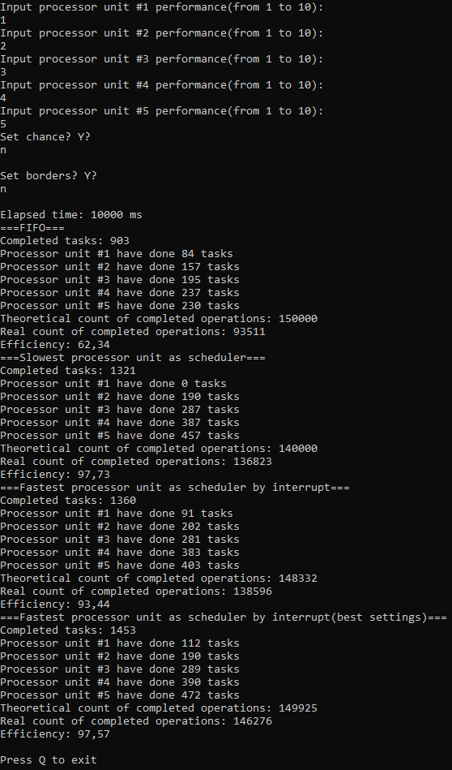

Рис. 4 – Приклад роботи програми на стандартних налаштуваннях

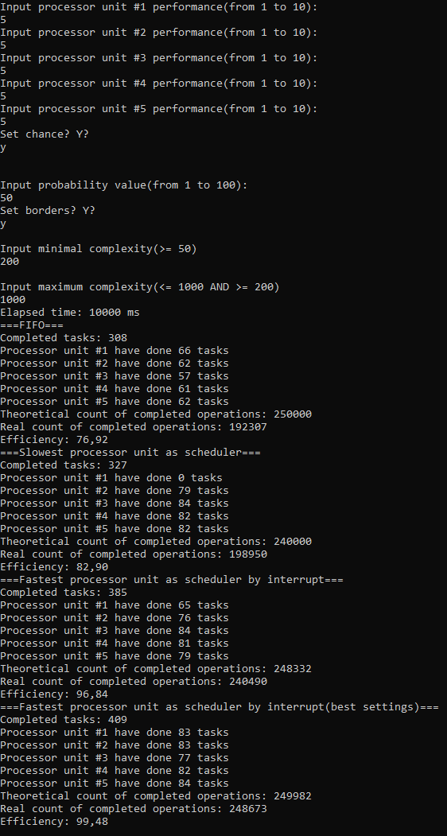

Рис. 5 – Приклад роботи програми з однаковими процесорами, шансом 50% та складністю задач від 200 до 1000(складні)

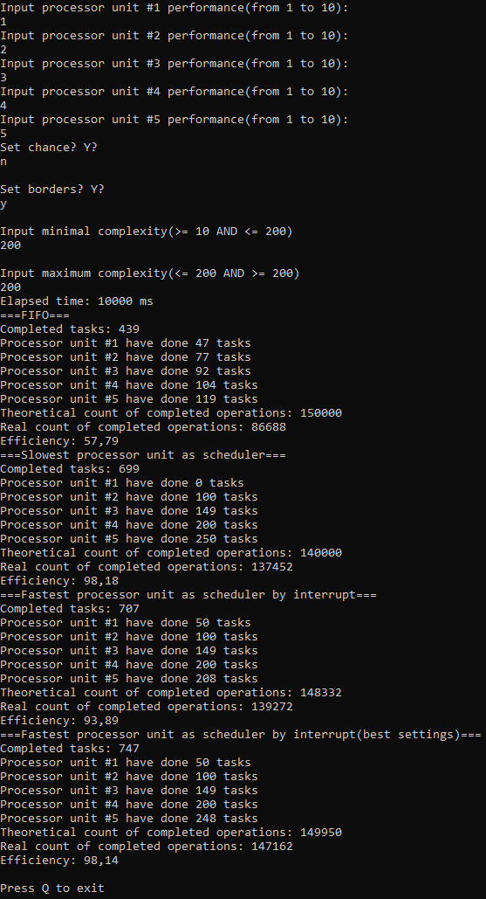

Рис. 6 – Приклад роботи програми на стандартних налаштуваннях з складними задачами

*Висновок*

У ході виконання лабораторної роботи було досліджено три підходи до планування задач у багатопроцесорних комп’ютерних системах, кожен з яких показав різні результати залежно від умов.

Алгоритм FIFO виявився найпростішим, але продемонстрував низьку ефективність через можливі простої, що виникають при виконанні задач на одному процесорі, тоді як інші процесори можуть простоювати.

Використання алгоритму з окремим планувальником на найслабшому процесорі трохи покращило ситуацію, проте спричинило втрату одного процесорного елемента для виконання обчислювальних задач, що знизило загальну продуктивність системи.

Найефективнішим виявився підхід, де функції планування були покладені на найпотужніший процесор, який періодично переривав свою роботу для управління чергою задач. Це дозволило оптимізувати процес розподілу задач між процесорами та забезпечити кращу продуктивність.

Додавання інтелектуального механізму розподілу часу між плануванням та виконанням задач дозволило досягти максимального коефіцієнта корисної дії, що свідчить про ефективність такого підходу.

У результаті проведених досліджень було зроблено висновок, що правильний вибір алгоритму планування має суттєвий вплив на продуктивність багатопроцесорної системи.